Отчёт по лабораторной работе №3

Язык разметки Markdown

Власов Артем Сергеевич

Содержание

# 1 Цель работы

Ознакомиться с языком разметки Markdown и оформить отчет по лабораторной работе №2 в ней.

# 2 Задание

Сформировать отчет по лабораторной работе №2 с помощью Markdown.

# 3 Выполнение лабораторной работы №3

Переходим в каталог, который привязан к репозиторию Git на сайте Github. (рис. fig. 1).

Переходим в нужный каталог

Рис. 1: Переходим в нужный каталог

С помощью команды git pull обновляем локальный репозиторий,скачивая изменения. (рис. fig. 2).

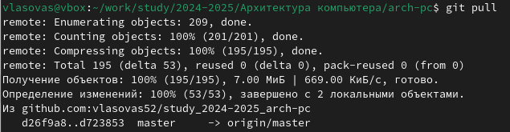

Рис. 2: Используем команду git pull

Переходим в каталог report 3 лабораторной работы. (рис. fig. 3).

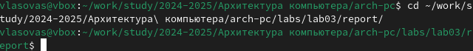

Рис. 3: Переходим в следующий каталог

Используем команду make для создания файлов report.pdf и report.docx (рис. fig. 4).

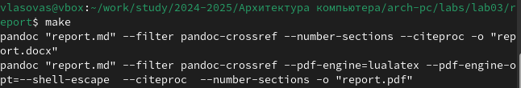

Рис. 4: Используем команду make

Проверяем, как сработала команда make (рис. fig. 5).

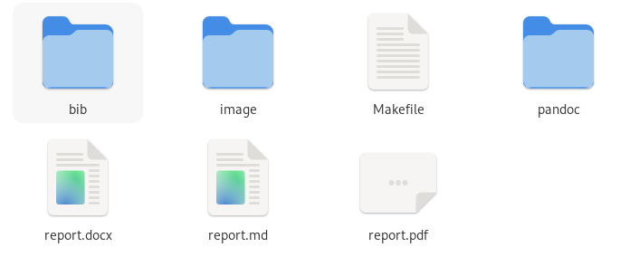

Рис. 5: Открывем файлы и проверяем создание документов

Используем команду make clean, которая удаляет недавно созданные документы(рис. fig. 6).

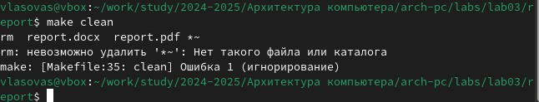

Рис. 6: Используем команду make clean

Открываем файлы и смотрим, сработала ли команда make clean(рис. fig. 7).

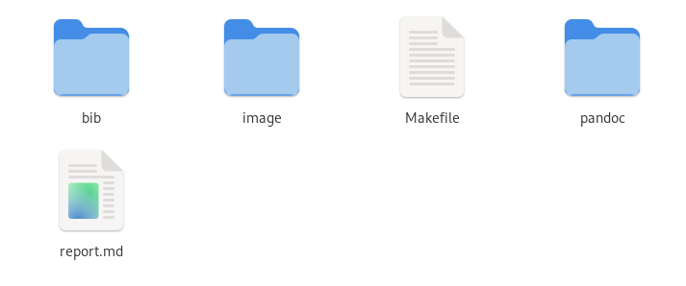

Рис. 7: Проверяем,как сработала команда make clean

Используем команду gedit report.md, которая открывает редактор данного документа (рис. fig. 8).

Используем команду gedit

Рис. 8: Используем команду gedit

Изучаем открывшийся файл(рис. fig. 9).

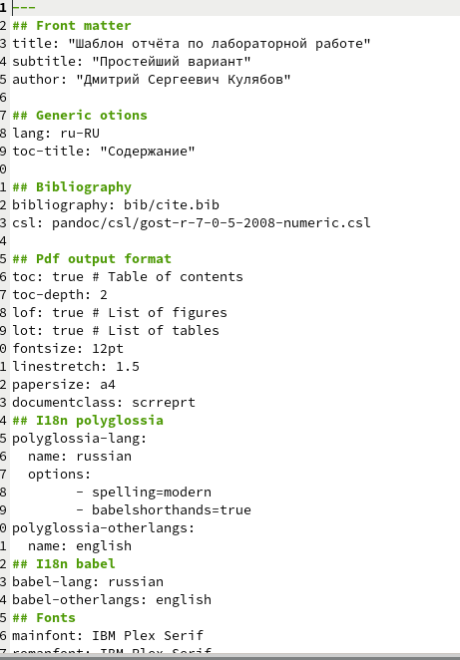

Рис. 9: Изучаем документ

Изучив структуру файла, начинаем его изменять(рис. fig. 10).

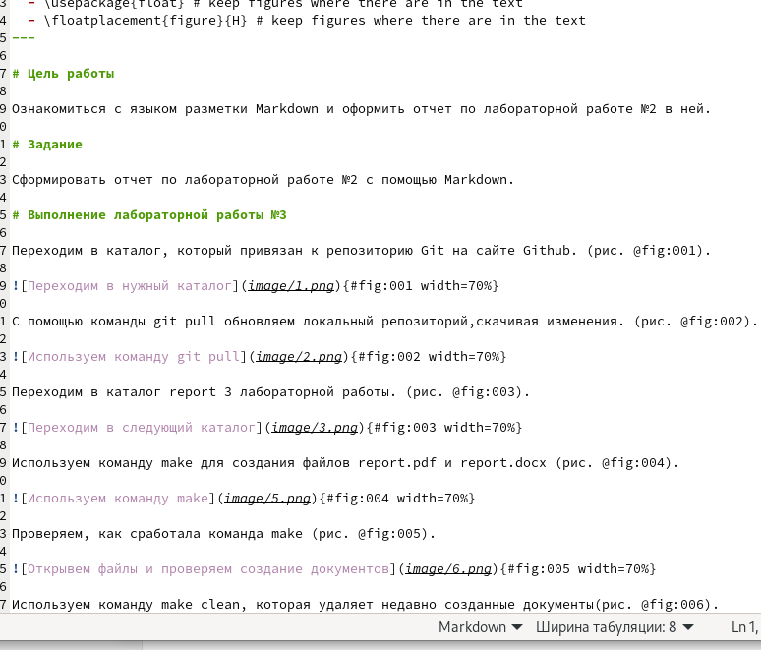

Рис. 10: Изменяем документ

# 4 Делаем отчет лабораторной работы №2

Делаем предварительную конфигурацию git. (рис. fig. 11).

Задаем имя и email репозитория

Рис. 11: Задаем имя и email репозитория

Настраиваем utf-8 в выводе сообщения git. (рис. fig. 12).

Настраиваем utf-8

Рис. 12: Настраиваем utf-8

Задаем имя начальной ветки. (рис. fig. 13).

Задаем имя начальной ветки, как master

Рис. 13: Задаем имя начальной ветки, как master

Устанавливаем настройку autocrlf

Рис. 14: Устанавливаем настройку autocrlf

Устанавливаем параметр safecrlf

Рис. 15: Устанавливаем параметр safecrlf

Создаем SSH ключ(рис. fig. 16).

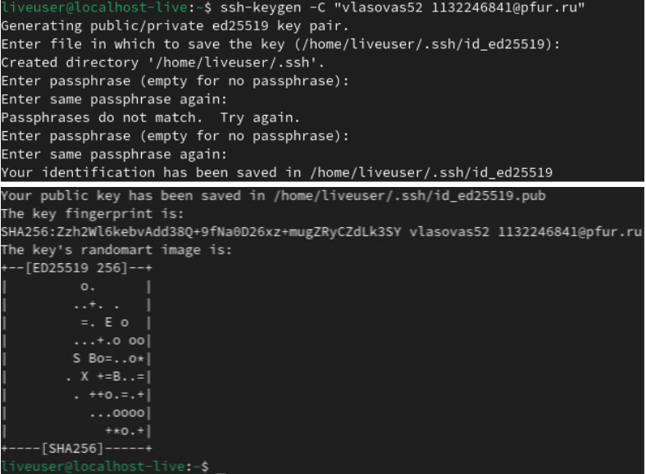

Рис. 16: Генерируем пару ключей командой keygen

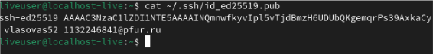

Рис. 17: Копируем ключ из локальной консоли в буфер обмена

Заходим в свой аккаунт на сайте github. Переходим в настройки, SSH ключи. (рис. fig. 18).

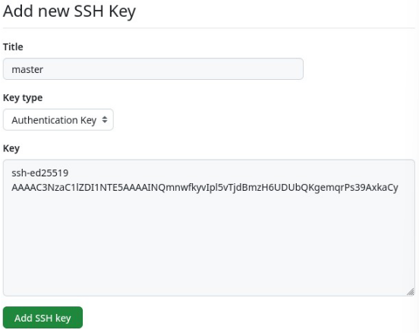

Рис. 18: вставляем ключ и сохраняем

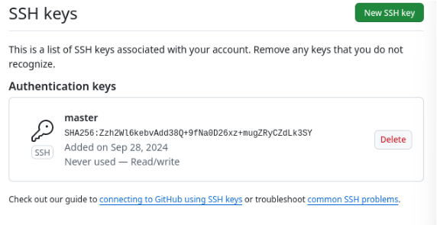

Рис. 19: Проверяем добавление ключа

Открываем терминал и создаем каталоги для предмета “Архитектура компьютера”(рис. fig. 20).

Создаем каталоги последовательно

Рис. 20: Создаем каталоги последовательно

Переходим на страницу репозитория с шаблоном(рис. fig. 21).

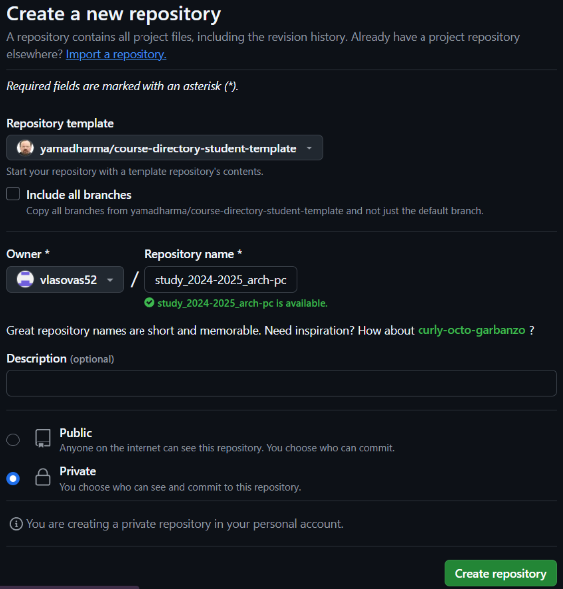

Рис. 21: Создаем репозиторий по шаблону

Переходим в папку с предметом(рис. fig. 22).

Переходим в каталог курса

Рис. 22: Переходим в каталог курса

Клонируем созданный репозиторий

Рис. 23: Клонируем созданный репозиторий

Переходим в каталог arch-pc(рис. fig. 24).

Переходим в нужный каталог

Рис. 24: Переходим в нужный каталог

Удаляем лишние файлы

Рис. 25: Удаляем лишние файлы

Создаем папки по образцу(рис. fig. 26).

Создаем необходимые каталоги

Рис. 26: Создаем необходимые каталоги

Отправляем файлы на сервер(рис. fig. 27).

Отправляем фалы на git

Рис. 27: Отправляем фалы на git

Отправляем прошлую лабораторную работу(рис. fig. 28).

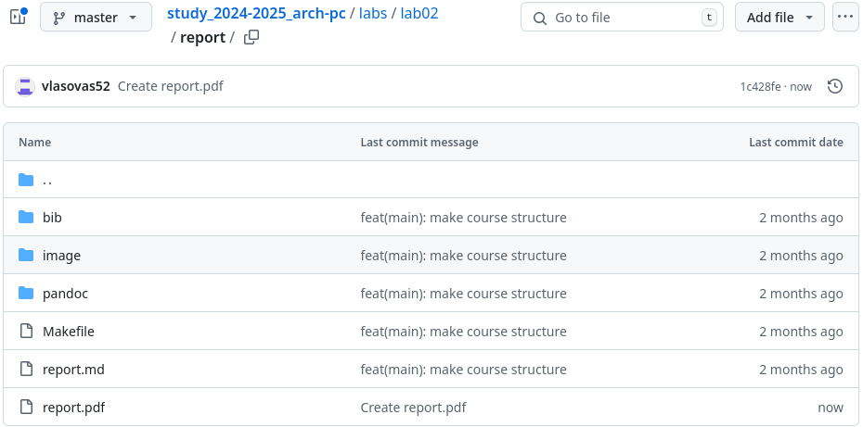

Рис. 28: Проверяем отправку ЛБ1

# 5 Выводы

Мы познакомились с языком разметки Markdown и оформили отчет в ней и загрузили на Github.